Поиск каналов T2-MI на ресивере Open SX1
- Зайдите в Меню-Установки-Установка антенны
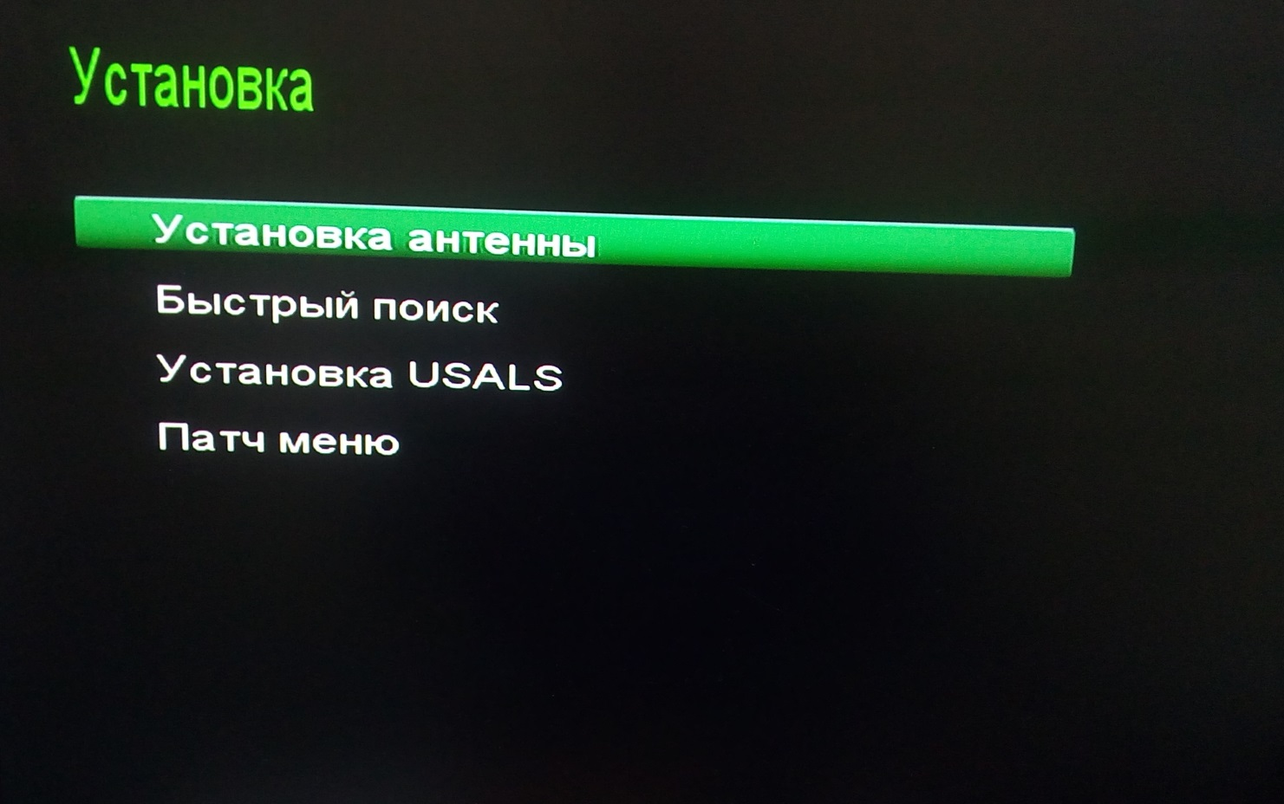

- Выберите спутник C_Yamal 201 (90E) и нажмите ОК. Нажмите кнопку Вправо и выберите настройки порта. Затем, перейдите в пункт ТП и нажмите ОК. Выйдет окно редактирования транспондеров. Здесь нужно ввести транспондеры для пакета T2-MI:
4026/V/14990
4046/V/15284
4106/V/14990
4126/V/15284
4144/V/14990

- После этого, нажмите Exit, и еще раз Exit. Нажмите на пульте Синюю кнопку для поиска каналов. Выйдет окно подтверждения, нажмите ОК.

